EXAMEN DE SYNTHÈSE

Nom étudiant : DOUBLET Jérémy
Cible DE0-Nano (Cyclone IV) | Outil Quartus II 13.0 | Durée 2H  15h30-17h30 | Total 42 points  Note : ______ / 20

Consignes générales
- Documentation autorisée.
- Module fourni : Aucun
- Répondez directement sur ce sujet dans les espaces prévus.
- Précision des terminologie utilisée (VHDL, SPI, codesign, ...).
- Le barème est indiqué entre crochets après chaque question.
- Les questions sont indépendantes. En cas de blocage, passez à la suivante.
- Vos réponses doivent être courtes, concises et donc précises.
- Votre projet, vos descriptions doivent être bien indentés, structurés et commentés avec un juste nécessaire.
- Vos versions antérieures (Implémentations TP) peuvent être utilisées.
- Version propre des projets remis
- Rendu sous forme d’un projet GITHUB incluant ce document contenant les réponses aux questions ; dernière heure de mise à jour (20 Mai 2026 – 17h35).
- Pénalité(s) de remise en retard ou (et) de post-modification (toute post-modification de n’importe quel fichier annule sa prise en compte).
Partie 1 — Architecture et Généralités sur les SoCs (6 points)
Q1. Définissez la différence fondamentale entre un 'Soft IP Core' et un 'Hard IP Core'. Citez un avantage et un inconvénient pour chaque approche. Etayer votre réponse avec un exemple concret dans chaque cas [1.5 pts]
Réponse :
Un Soft IP Core est une description matérielle synthétisable (VHDL/Verilog) configurable et portable entre FPGA.
Un Hard IP Core est un bloc matériel physiquement implémenté dans la puce.
Par exemple, le processeur NIOS II est un Soft IP alors qu’un contrôleur DDR intégré dans le FPGA est un Hard IP.
Q2. Quel est le rôle de la couche d'Abstraction Matérielle (HAL) dans l'écosystème du NIOS II ? Comment facilite-t-elle la portabilité du code ? [1.5 pts]
Réponse :
La couche HAL (Hardware Abstraction Layer) du système NIOS II sert d’interface entre le logiciel applicatif et le matériel. Elle fournit des drivers et des fonctions standardisées permettant d’accéder aux périphériques sans manipuler directement leurs registres physiques. Elle permet grâce au commande API que l’on peut utilizer en couche HAL cela permet la portabilité du code .........................................................................................................
Q3. Pourquoi l'utilisation de bus physiques partagés uniques (avec buffers 3-états) est-elle aujourd'hui abandonnée dans les SoC modernes contenant des dizaines d'IPs au profit de Bus multiplexés ou de NoC ? [1.5 pts]
Réponse :
Les anciens bus partagés avec buffers à 3 états sont aujourd’hui peu utilisés dans les SoC modernes. Ils limitent fortement la fréquence de fonctionnement, provoquent des conflits d’accès et deviennent difficiles à étendre lorsque de nombreuses IP doivent être connectées.
Les NoC (Network-on-Chip) apportent des transactions parallèles, décomposées, une meilleure scalabilité avec des dizaines d'IPs grâce à des chemins de routage indépendants.
Q4. Expliquez le principe d'une transaction décomposée sur un système d'interconnexion. En quoi améliore-t-elle la bande passante par rapport à une transaction bloquante ? [1.5 pts]
Réponse :
Une transaction bloquante immobilise le maître jusqu'à réception de la réponse (lecture/écriture puis attente du retour). Une transaction décomposée sépare les phases requête et réponse : le maître envoie la requête et continue sans attendre, les réponses arrivent ultérieurement via un canal de retour dédié..........................................................................................................
.........................................................................................................
Partie 2 — Analyse de Performance d'une Architecture de Von Neumann (5 points)
Q5. Soit un processeur Von Neumann 16 bits muni d'un bus d'adresses de 24 bits et cadencé à 2,4 GHz. Précisez les registres à mettre en oeuvre pour accéder à cet espace mémoire en déterminant au sa capacité directement adressable (en octets, Mo et Go) ainsi que la durée exacte d'un cycle d'horloge (en ns). [1.5 pts]
Réponse :
Processeur Von Neumann 16 bits avec bus d'adresses 24 bits à 2,4 GHz : la capacité adressable est 2²⁴ = 16 777 216 octets = 16 Mo ≈ 0,016 Go. Le registre d'adresses et registre d'instruction (IR) doivent tous deux être capables de stocker 24 bits. La durée du cycle d'horloge est 1/2,4×10⁹ = 0,41 ns

Q6. On traite un volume de données de 128 MiB organisé en blocs de 8 octets. La lecture d'un bloc nécessite 7 cycles et son traitement 9 cycles. Calculez le nombre de blocs et le temps total requis en millisecondes (ms) pour traiter toutes ces données. [1.5 pts]
Réponse :
Le volume de données traité est de 128 MiB, soit 134 217 728 octets. Comme les données sont organisées en blocs de 8 octets, le nombre total de blocs est de nb octets / nb octet dans un bloc = 134 217 728/8 = 16 777 216 bloc total . Chaque bloc nécessite 7 cycles pour la lecture et 9 cycles pour le traitement, soit un total de 16 cycles par bloc. Le nombre total de cycles nécessaires est donc de nombre total de bloc * nombre de cycle par bloc = 268 435 456 cycles. Avec la période d’horloge de 0,416 ns, le temps total de traitement est d’environ : nb cycle total * période d’horloge = 111,8 ms.
Q7. Un second processeur cadencé à 1,3 GHz lit un bloc de 4 octets en 2 cycles et le traite en 5 cycles. Calculez le débit de traitement effectif (en Mo/s) des deux processeurs. Lequel est le plus rapide ? Justifiez par le calcul. [2 pts]
Réponse :
Le premier processeur cadencé à 2,4 GHz (Voir énnoncé) et traite des blocs de 8 octets en 16 cycles, ce qui donne un débit effectif d’environ 1144 Mo/s. Le second processeur fonctionne à 1,3 GHz et traite des blocs de 4 octets en 7 cycles, ce qui donne un débit d’environ 708 Mo/s. Le premier processeur est donc plus rapide car il possède un débit de traitement supérieur.
Partie 3 — Programmation Bas Niveau et Intégration sous Qsys (6,5 points)
Q8. Analysez le code d'ouverture de flux HAL suivant : `
fp = fopen("/dev/uart1", "w");
fprintf(fp, "hello");.
Expliquez comment la couche HAL parvient à lier une fonction d'I/O standard du C à un périphérique physique mappé en mémoire. [1.5 pts]
Réponse :
.........................................................................................................
.........................................................................................................
.........................................................................................................
.........................................................................................................
Q9. Dans le cadre de l'utilisation d'une Custom Instruction combinatoire, décrivez comment ce bloc logique personnalisé est physiquement raccordé au processeur. Quel est son temps d'exécution en cycles d’horloge ? [2 pts]
Réponse :
Une Custom Instruction combinatoire est directement connectée au cœur du processeur NIOS II au niveau de l’ALU via des signaux dédiés comme dataa, datab et result. Elle est exécutée comme une instruction machine native du processeur sans passer par le bus Avalon. Comme elle est purement combinatoire, son temps d’exécution est d’un seul cycle d’horloge.
Q9.Bis. Est-ce qu’il est envisageable via cette instruction personnalisée de piloter l’acquisition des données capteurs du CUTECAR. Justfierz votre réponse ? [2 pts]
Cette instruction de donnée sert plutot lors de déplacement de variable dans les registre et surtout pour optimiser les operations de calcule de l’ALU
Q10. On souhaite maintenant réaliser cette même fonction d'accélération sous la forme d'un composant matériel personnalisé (Custom Component) autonome câblé sur le bus Avalon. Énumérez et expliquez le rôle des signaux fondamentaux de l'interface Avalon Memory-Mapped (Avalon-MM) nécessaires pour permettre au NIOS II de lire et d'écrire des données dans les registres internes de ce nouveau périphérique. En donner la justification. [3 pts]
Réponse :
Pour permettre au processeur NIOS II de communiquer avec un composant personnalisé Avalon-MM, plusieurs signaux fondamentaux sont nécessaires. Le signal clk assure la synchronisation du système et reset initialise le composant. Les signaux address, read et write servent respectivement à sélectionner un registre interne et à demander une lecture ou une écriture. Les données écrites transitent par writedata tandis que les données lues sont renvoyées via readdata. Enfin, chipselect active le périphérique et waitrequest permet éventuellement de ralentir les accès si le composant n’est pas prêt.

Partie 4 — Synthèse globale & Arbitrage Co-design (2,5 points)
Q11. Arbitrage Technologique : Comparez de manière critique l'implémentation d'une fonction d'accélération algorithmique sous forme de 'Custom Instruction' (ALU) par rapport à une implémentation sous forme de 'Custom Component Qsys' (Périphérique Avalon-MM). Développez votre argumentation selon les trois critères suivants :
a) Latence d'accès et vitesse d'exécution pure de la fonction.
b) Impact sur l'encombrement et le trafic du réseau d'interconnexion (système de bus).
c) Capacité d'évolution. [2.5 pts]
Réponse :
La Custom Instruction s’exécute en un cycle dans l’ALU, 3 à 4 fois plus vite qu’un Custom Component qui nécessite 2 à 4 cycles à cause du bus et de la synchronisation. Elle ne génère aucun trafic sur le bus, contrairement au Custom Component qui monopolise le bus Avalon et introduit une latence imprévisible. La Custom Instruction est fixe avec un accès limité aux registres CPU, tandis que le Custom Component est flexible, avec registres internes extensibles, protocoles adaptables et interruptions possibles.........................................................................................................
.........................................................................................................
.........................................................................................................

Partie 5 — Implémentation Custom Component Avalon-MM (15 points)
On souhaite concevoir un composant Qsys personnalisé effectuant une inversion des octets d’un mot de 32 bits. Le composant est connecté via une interface Avalon Memory-Mapped (Slave). Le mot 32 bits est structuré ainsi : [Octet3 | Octet2 | Octet1 | Octet0]. Le résultat attendu au choix est : [Octet0 | Octet1 | Octet2 | Octet3] ou [Octet1 | Octet0 | Octet3 | Octet2]
Q12. Proposez l’architecture VHDL du module de calcul combinatoire. [2 pts]
Réponse :
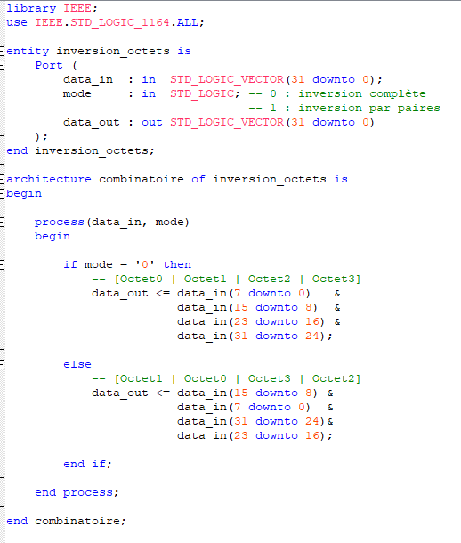
Q13. Listez les interfaces avalon et les signaux de l’interface nécessaires pour que le processeur NIOS II puisse écrire un mot dans le registre du composant et lire le résultat ’. [3 pts]
Réponse :
Les principaux signaux nécessaires sont clk, reset, write, read, writedata, readdata et chipselect. Le processeur écrit d’abord le mot de 32 bits dans un registre interne du composant, puis lit le résultat inversé dans un registre de sortie via le bus Avalon-MM..........................................................................................................
.........................................................................................................
.......................... 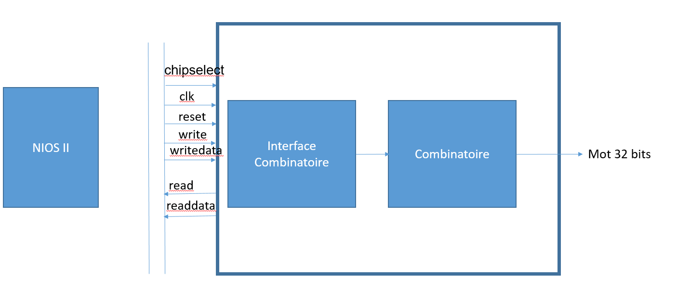............................................................................…

Q13.Bis Identifiez le ou les type(s) d’interface sur les chronogrammes suivants. Expliquez les séquences d’échanges mises en oeuvre [3 pts]
Pour l’Avalon-MM Slave, l’écriture et la lecture se font en transactions atomiques d’un cycle, sans waitrequest grâce au calcul combinatoire. Lors de l’écriture, le NIOS II met address=0, write=1 et writedata=[input]; au flanc montant du clock, le registre input est mis à jour et le résultat du swap est calculé combinatoirement. Pour la lecture, le NIOS II met address=1, write=0; après propagation logique, readdata contient le résultat du swap. Le diagramme temporel montre les données valides sur le flanc montant et readdata stable après calcul..........................................................................................................
.........................................................................................................
......................................................................................................…

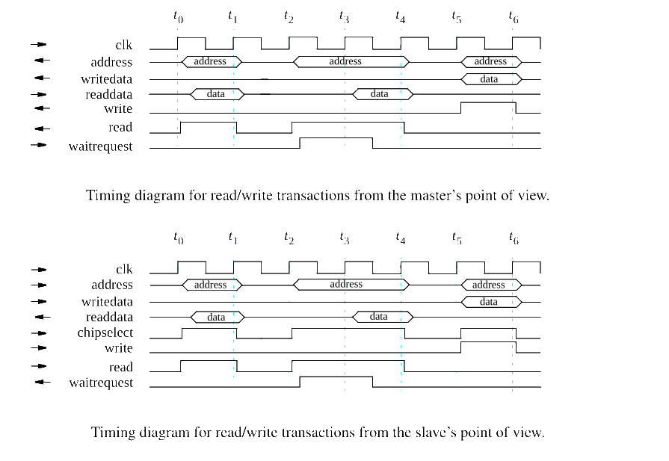

Q14. Implémenter cet IP core et le valider sous une approche HAL dans un projet Quartus. Copie d’écran des résultats obtenus [10 pts]
Réponse :
.........................................................................................................
.........................................................................................................
.........................................................................................................
.........................................................................................................
.........................................................................................................

Partie 6 — Evolution des SoCs (5 points)
Q15. Définissez le concept de Chiplet et expliquez en deux arguments pourquoi l'industrie des semi-conducteurs a progressivement abandonné l'intégration SoC monolithique pour cette approche. Illustrez votre réponse en vous appuyant sur l’illustration suivantr [5 pts]:

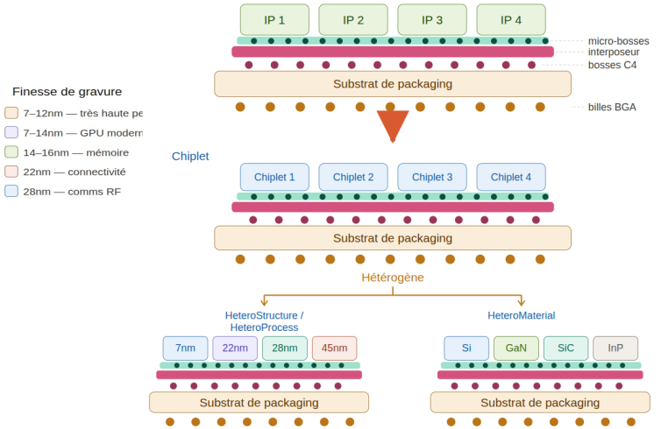

Tableau Récapitulatif du Barème
Partie | Thématique de l'Évaluation | Concepts Clés Validés | Points
Partie 1 | Généralités & Architectures SoC | IP Cores, Couche d'abstraction HAL, Topologies de Bus vs NoC, Split transactions | 6.0 pts
Partie 2 | Performances Architecturales | Espace d'adressage, Fréquence, Cycles, Calculs de temps et Débits d'octets | 5.0 pts
Partie 3 | Intégration Matérielle & Qsys | Flux HAL/UART, Extensions d'ALU, Signaux de l'interface Avalon Memory-Mapped (Avalon-MM) | 8.5 pts
Partie 4 | Synthèse & Arbitrage Co-design | Analyse critique et critères de choix : Custom Instruction vs Composant Qsys Avalon | 2.5 pts
Partie 5 | Custom Component Avalon-MM (Swap Octets) | Architecture VHDL swap_octets, Signaux interface Avalon-MM Slave | 18.0 pts
Partie 6 | Evolution des SoCs | Soc Hétérogènes - Chiplet | 5.0 pts
TOTAL | Examen de Synthèse Global | Validation des compétences Soc, d'architecture, co-design, programmation haut et bas niveau | 45 pts

